Fiche …… | Connaissances de géométrie | Air7
Fiche …… | Aires composées | Air7
Entraînement 1 : Calcule les aires des figures suivantes
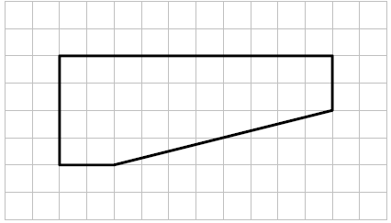 | 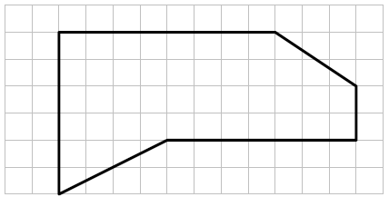  Aire =
Aire =
Entraînement 2 Calcule les aires des figures suivantes
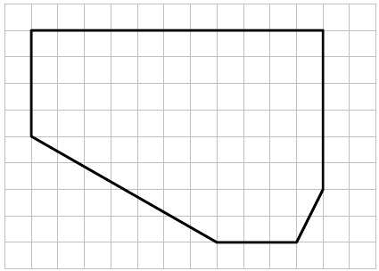 | 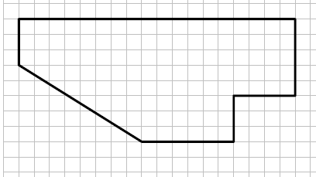  Aire =
Aire =
Entraînement 3 Calcule les aires des figures suivantes
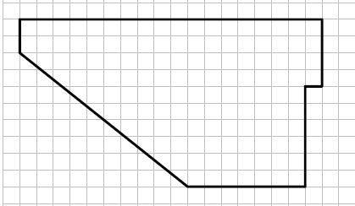 | 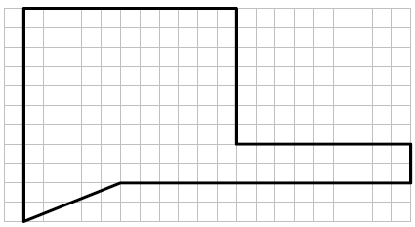  Aire =
Aire =

